X3D – raport 3

Adam Janda

Grzegorz Konieczny

Leszek Koziatek

Grzegorz Krukar

# **Przypomnienie założeń aplikacji**

Postawiliśmy przed sobą zadanie stworzenia narzędzia, które w prosty sposób przedstawi użytkownikowi nieznającemu podstaw programowania możliwości X3D. W tym celu skonstruujemy applet dostępny z poziomu przeglądarki internetowej, tak aby był ogólnodostępny, nie wymagał instalowania dodatkowych elementów do naszego systemu komputerowego a przede wszystkim był łatwy w użyciu.

# **Opis funkcjonalności systemu**

## Dodawanie/Usuwanie obiektu

Aplikacja umożliwia dodanie obiektu w celu wykonania na nim pewnych czynności pokazujących możliwości X3D. Możemy dodać następujące bryły geometryczne:

* Kula (na rysunku oznaczona nr 2)
* Sześcian (nr 3)
* Walec (nr 4)
* Stożek (nr 5)

Po dodaniu obiektu (każdy nowopowstały obiekt otrzymuje unikalny identyfikator ułatwiający identyfikacje) możemy wykonywać na nim wszelkie funkcjonalności zawarte w punkcie 2. niniejszego raportu poza *dodawaniem obiektu* oraz *dodawania źródeł światła*, ponieważ te funkcje tworzą nowe obiekty.

Przy dodawaniu obiektu losowo jest wybierany kolor nowotworzonego obiektu, kolor bryły można zmienić (więcej na ten temat w podpunkcie 2.6)

Aplikacja umożliwia usunięcie obiektu w każdym momencie naszej pracy z nią. Efekt ten uzyskamy poprzez wskazanie obiektu i wybraniu opcji „usuń obiekt”.

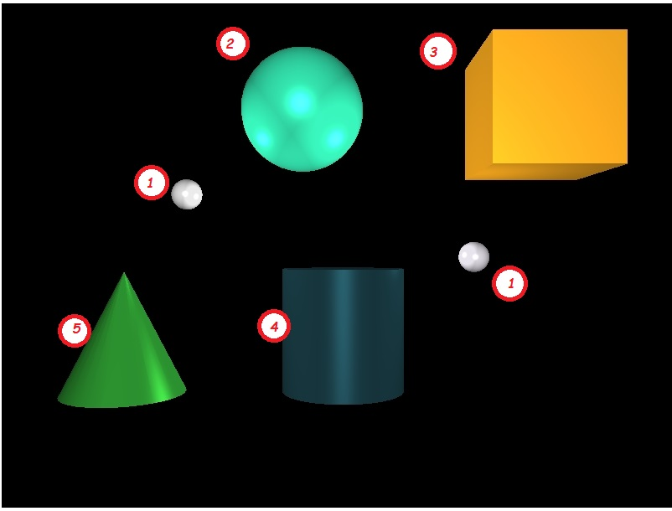

Rysunek . Dostępne bryły i ich przykładowe umieszczenie w aplikacji

## Dodawanie źródeł światła

Aplikacja umożliwi dodanie wielu źródeł światła (rodzaju punktowego). Takie źródło będzie symbolizowała mała kula (widoczna na grafice nr 1). Umożliwia to pokazanie współpracy X3D (a konkretniej biblioteki X3DOM) z CSM, czyli Cascade Shadow Mapping.

Dzięki przesuwaniu obiektów, bądź źródła światła uzyskujemy wizualizacje gry cienia. Dodatkowo możemy zaobserwować zmieniającą się jasność tekstury obiektu wraz ze zbliżeniem odległości od źródła światła.

## Przesuwanie obiektu

Przesuwanie obiektów dokonujemy w następujących płaszczyznach:  
- przesuwanie w prawo/w lewo  
- przesuwanie w górę/w dół  
- przesuwanie w tył/w przód

Wspomniane przesuwanie można dokonać za pomocą przycisków nawigacyjnych w które wyposażona została nasza aplikacja.

## Zmiana rozmiaru obiektu

Zmianę rozmiaru obiektu możemy dokonać w trzech płaszczyznach:

- zwiększenie/zmniejszenie obiektu względem osi X

- zwiększenie/zmniejszenie obiektu względem osi Y

- zwiększenie/zmniejszenie obiektu względem osi Z

## Obrót obiektu

Obrotu obiektu możemy dokonać w trzech płaszczyznach:

- Względem osi X

- Względem osi Y

- Względem osi Z

Obrót może być zgodnie z ruchem wskazówek zegara lub w stronę mu przeciwną.

## Zmiana tekstury/koloru obiektu

Przy dodawaniu nowej bryły jej kolor zostaje wybrany w sposób losowy. Aby zmienić kolor bryły należy wybrać daną bryłę jako aktywną (klikając na niej lewym przyciskiem myszy) i wybrać kolor z palety kolorów (zaimplementowanej za pomocą JavaScriptu) zaimplementowanej w aplikacji lub podać jego kod szesnastkowy.

Możemy również zmienić teksturę bryły, posłuży nam do tego specjalny próbnik tekstury. Wystarczy, że wskażemy teksturę zapisaną w pliku graficznym (dopuszczalne są formaty mapy bitowej *.bmp) a po wgraniu jej przez aplikację możemy już ujrzeć obiekt o nadanej przez nas teksturze.

## Włączenie/Wyłączenie oświetlenia początkowego

Dzięki tej funkcjonalności naszej aplikacji jesteśmy w stanie zobaczyć wpływ światła początkowego (domyślnego źródła światła) na wygląd naszych brył (w celu uwidocznienia zmian tło appletu jest czarne). Poprzez wybranie opcji „Domyślne źródło światła” jesteśmy w stanie wyłączyć początkowe oświetlenie appletu, przez co jedynym oświetleniem jakie będzie padać na bryły będzie światło dostarczone przez źródła światła.

W momencie gry takich źródeł światła nie będzie powinniśmy otrzymać całkowitą ciemność appletu.

## Nadawanie przezroczystości obiektom

Każdej bryle w naszej aplikacji możemy nadać pewien stopień przezroczystości. Wysoka wartość przezroczystości pozwala nam ujrzeć co znajduje się za bryłą, jednocześnie nie usuwając tego obiektu.

Przezroczystość bryle nadajemy poprzez przesunięcie suwaka, którego miejsce na osi jest graficzną reprezentacją procentu przezroczystości wybranego obiektu.

## Obrót kamery

Obrót kamery ma na celu ukazanie zdolności tworzenia grafiki trójwymiarowej z wykorzystaniem biblioteki X3DOM. Dzięki temu, możemy zobaczyć wygląd brył z dowolnie wybranej przez nas płaszczyzny.

Obrotu kamery dokonujemy poprzez obrót myszką trzymając jednocześnie wciśnięty lewy przycisk myszy.

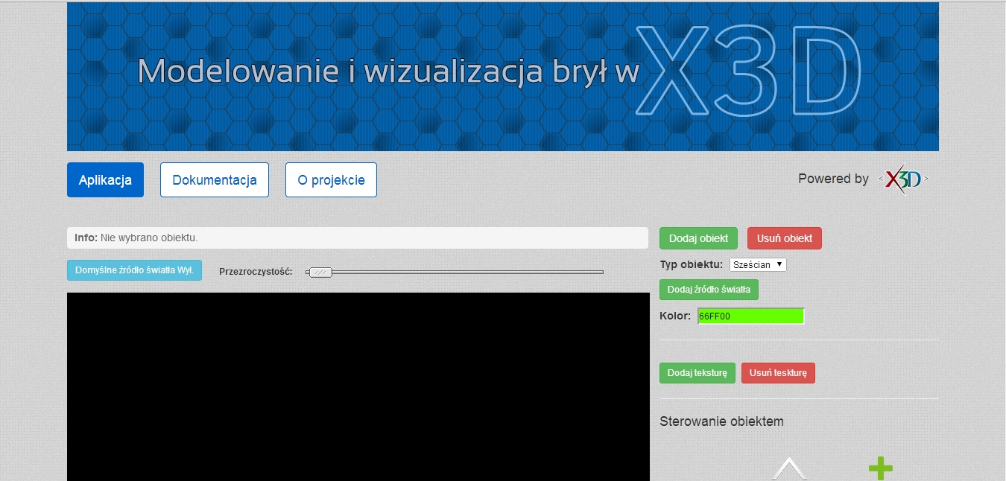

Rysunek . Projekt interfejsu graficznego

# **Interfejs współpracy z użytkownikiem**

|  |  |
| --- | --- |
| User Story | Jako użytkownik aplikacji chcę dodać nowy obiekt |
| Lista kroków | 1. Naciśnij przycisk „Dodaj obiekt” na pasku poleceń po prawej stronie okna aplikacji |
| Rezultat | Dodano nowy obiekt o losowym kolorze w centrum appletu |

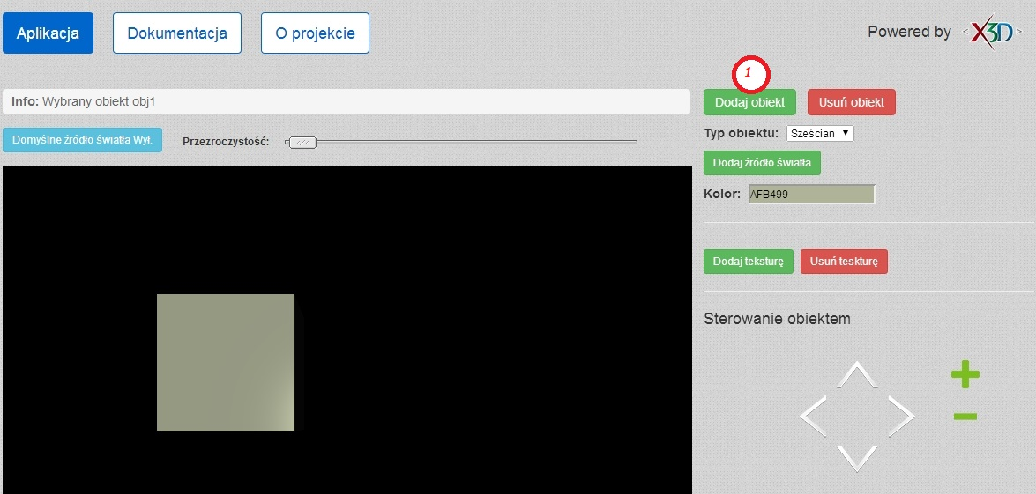

Rysunek 3. Dodawanie nowego obiektu

|  |  |
| --- | --- |
| User Story | Jako użytkownik aplikacji chcę usunąć istniejący obiekt |
| Lista kroków | 1. Kliknięciem lewym przyciskiem myszy na wybrany obiekt aktywuj go 2. Aktywacja obiektu zostanie potwierdzona w pasku informacji 3. Naciśnij przycisk „Usuń obiekt” na pasku poleceń po prawej stronie okna aplikacji |
| Rezultat | Usunięto wybrany obiekt |

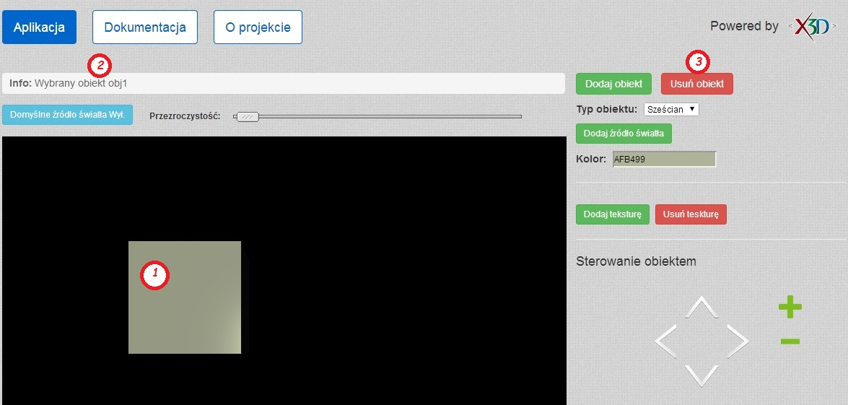

Rysunek 4. Usuwanie obiektu

|  |  |
| --- | --- |
| User Story | Jako użytkownik chcę dodać nowe źródło światła jako obiekt |
| Lista kroków | 1. Naciśnij przycisk „Dodaj źródło światła” na pasku poleceń po prawej stronie okna aplikacji |
| Rezultat | Dodano nowe źródło światła w centralnej części appletu |

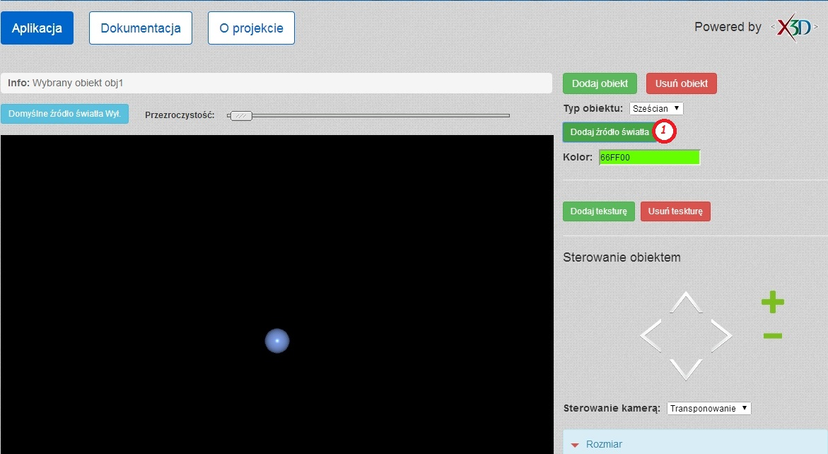

Rysunek 5. Dodatnie nowego źródła światła

|  |  |
| --- | --- |
| User Story | Jako użytkownik aplikacji chcę przesunąć istniejący obiekt |
| Lista kroków | 1. Metodą drag and drop przenieś obiekt do miejsca docelowego   1a. Kliknięciem lewym przyciskiem myszy na wybrany obiekt aktywuj go  2a. Aktywacja obiektu zostanie potwierdzona w pasku informacji  3a. Klikając na odpowiednie przyciski o kształcie strzałek (przesuń w prawo/przesuń w lewo/ przesuń w górę/przesuń w dół) i kształcie plusa i minusa (przesuń w przód/przesuń w tył) w panelu aplikacji przesuń obiekt do miejsca docelowego |
| Rezultat | Obiekt przesunięto do miejsca docelowego |

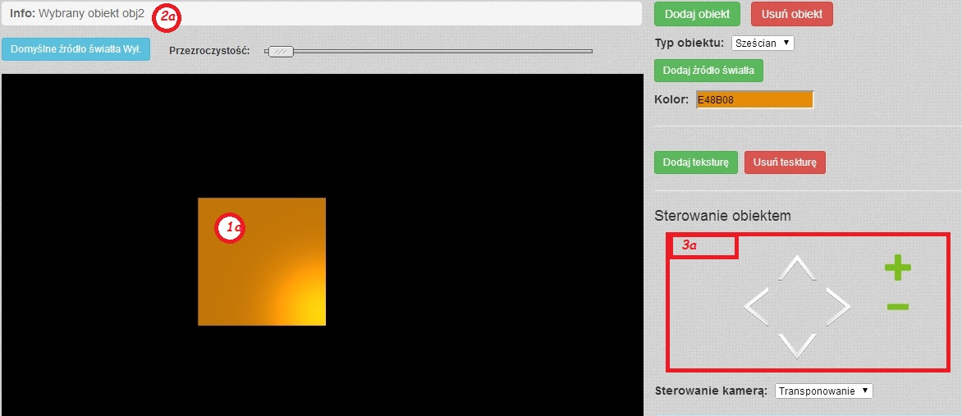

Rysunek 6. Przesuwanie obiektu

|  |  |
| --- | --- |
| User Story | Jako użytkownik aplikacji chcę zmienić rozmiar istniejącego obiektu |
| Lista kroków | 1. Klikając lewym przyciskiem myszy na wybrany obiekt aktywuj go   1a. Trzymając wciśnięty prawy przycisk myszy na aktywnym obiekcie poruszaj myszką w celu zwiększenia/zmniejszenia obiektu   1. Używając przycisków (resize X+/resize X-/resize Y+/resize Y-/resize Z+/resize Z-) zmień rozmiary obiektu, aż do osiągnięcia satysfakcjonującego rezultatu |
| Rezultat | Obiekt zmienił swój rozmiar |

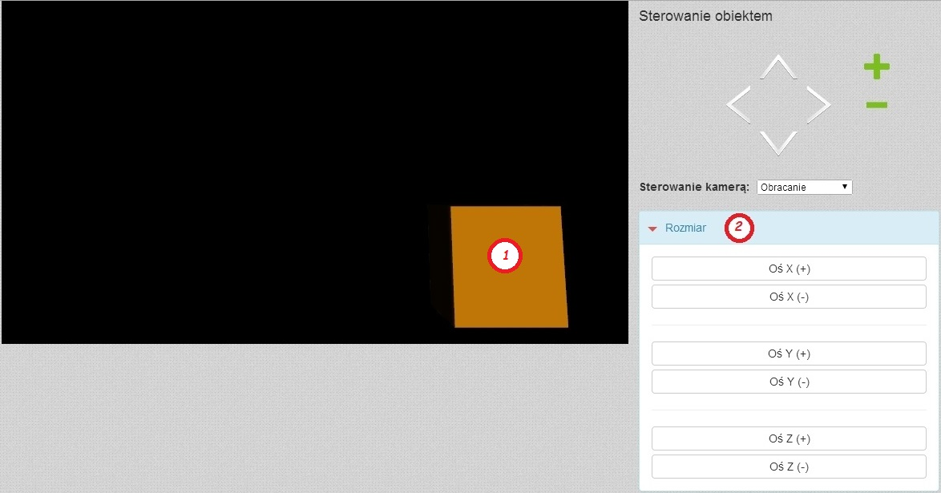

Rysunek 7. Zmianarozmiarów obiektu

|  |  |
| --- | --- |
| User Story | Jako użytkownik aplikacji chcę obrócić istniejący obiekt |
| Lista kroków | 1. Klikając lewym przyciskiem myszy na wybrany obiekt aktywuj go 2. Używając przycisków (rorate X+/rorate X-/rorate Y+/rorate Y-/rorate Z+/rorate Z-) zmień rozmiary obiektu, aż do osiągnięcia satysfakcjonującego rezultatu |
| Rezultat | Dokonano obrotu obiektu |

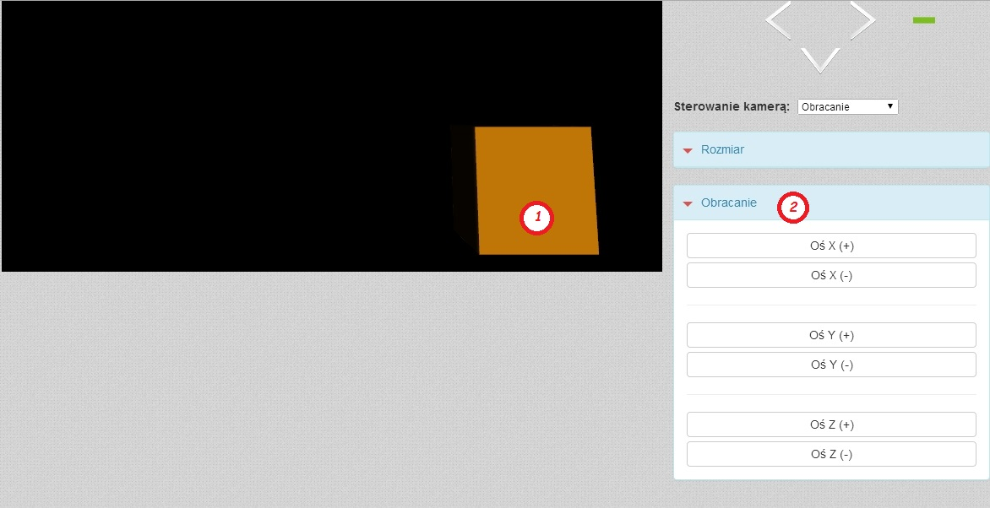

Rysunek 8. Obracanie obiektu

|  |  |
| --- | --- |
| User Story | Jako użytkownik aplikacji chcę zmienić kolor istniejącego obiektu |
| Lista kroków | 1. Klikając lewym przyciskiem myszy na wybrany obiekt aktywuj go   2a. Z panelu koloru po prawej stronie okna aplikacji wybierz interesujący Cię kolor  2b. W panelu koloru po prawej stronie okna aplikacji wpisz reprezentację interesującego Cię koloru w kodzie szesnastkowym |
| Rezultat | Obiekt zmienił kolor |

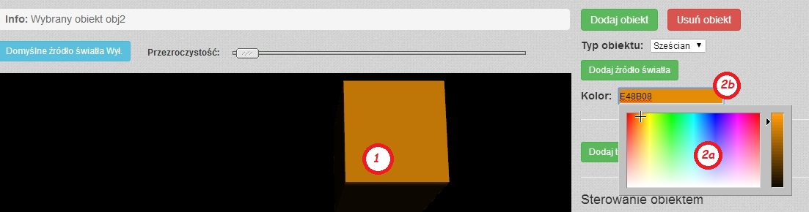

Rysunek 9. Zmiana koloru obiektu

|  |  |
| --- | --- |
| User Story | Jako użytkownik aplikacji chcę zmienić teksturę istniejącego obiektu |
| Lista kroków | 1. Klikając lewym przyciskiem myszy na wybrany obiekt aktywuj go 2. W panelu po prawej stronie aplikacji klikamy na przycisk „dodaj teksturę” w bloku zmiany tekstury 3. W oknie dialogowym wskazujemy interesującą nas teksturę 4. Po wskazaniu i zatwierdzeniu tekstury poprzez kliknięcie przycisku „otwórz” tekstura zostanie nadana wskazanemu obiektowi |
| Rezultat | Obiektowi została nadana tekstura |

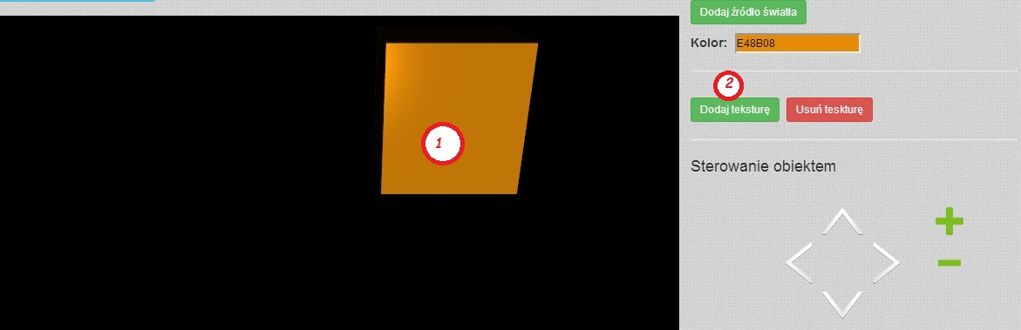

Rysunek 10.Nadawanie tekstury obiektowi

|  |  |
| --- | --- |
| User Story | Jako użytkownik aplikacji chcę wyłączyć światło początkowe |
| Lista kroków | 1. Z panelu po prawej stronie aplikacji wybieramy przycisk „Domyślne źródło światła Wył.” |
| Rezultat | Jedynymi źródłami światła pozostają źródła dodane przez użytkownika, w przypadku ich braku nastaje ciemność umożliwiająca oglądanie brył |

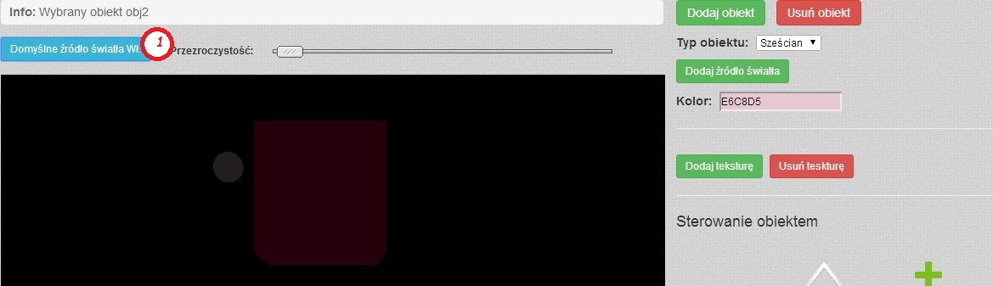

Rysunek Wyłączanie światła początkowego

|  |  |
| --- | --- |
| User Story | Jako użytkownik aplikacji chcę nadać przezroczystość istniejącemu obiektowi |
| Lista kroków | 1. Klikając lewym przyciskiem myszy na wybrany obiekt aktywuj go 2. Ustawiamy stopień przejrzystości na pasku nad oknem appletu |
| Rezultat | Bryła staje się przezroczysta zgodnie ze wskazaniami suwaka przezroczystości (przezroczystość wzrasta wraz ze zbliżeniem się suwaka do prawej strony) |

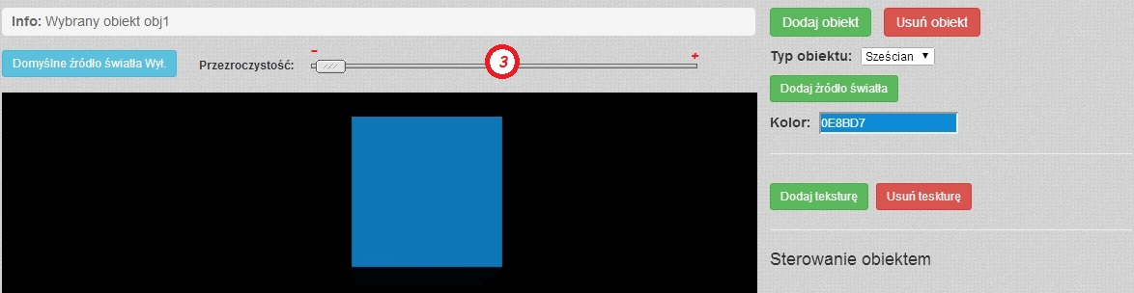

Rysunek . Nadawanie przezroczystości obiektom

|  |  |
| --- | --- |
| User Story | Jako użytkownik aplikacji chcę obrócić kamerą |
| Lista kroków | 1. Kliknij lewym przyciskiem myszy w miejsce w którym nie znajduje się żaden obiekt i nie puszczając lewego przycisku myszy wykonaj ruch myszą |
| Rezultat | Użytkownik zauważył obrót kamery |

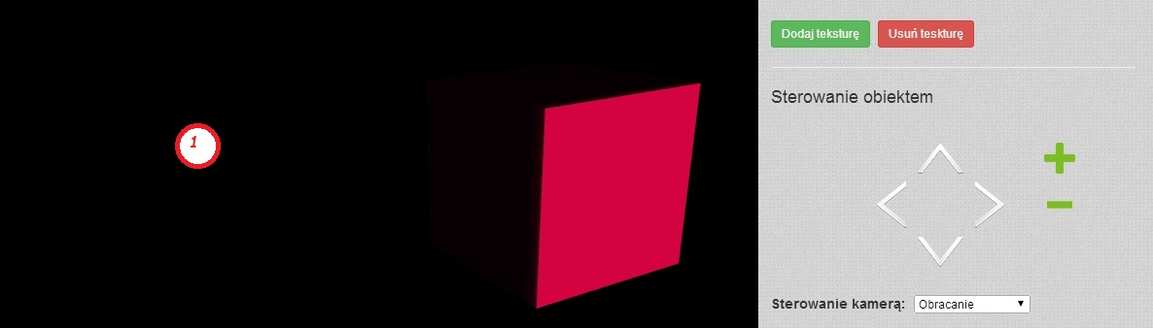

Rysunek 13. Obrót kamerą

|  |  |
| --- | --- |
| User Story | Jako użytkownik aplikacji chcę przybliżyć/oddalić kamerę |
| Lista kroków | 1. Używamy do tego kółka na myszy komputera 2. Wybieramy odpowienie przyciski (Zoom +/Zoom -) na panelu bocznym po prawej stronie okna aplikacji |
| Rezultat | Użytkownik zauważył obrót kamery |

# **Opis struktury danych**

Aplikacja jest wykonana przy użyciu języka programowania JavaScript z zaimportowaną biblioteką X3DOM.

Dostęp do aplikacji z poziomu przeglądarki internetowej jest dostępny dzięki zastosowaniu HTML 5, CSS 3 oraz JavaScript. Wszystkie te technologie zostały zastosowane do osadzenia aplikacji w postaci strony www.

Aplikacja została przetestowana na przeglądarkach Chrome (w wersji 34.0.18) Firefox (w wersji 28.0), Safari (5.1.7), Internet Explorer (11.0.4).

Aplikacja okno aplikacji składa się z dwóch części: okna aplikacji X3D oraz panelu bocznego na którym znajdują się przyciski czynności możliwych do wykonywania w naszej aplikacji.

Tekstury wgrywane przez użytkowników powinny być w formacie bitmapy (*.bmp)